В предверии Дня Государственного флага Российской Федерации в СДК с.Вязовка прошёл праздничный концерт «Три цвета России», подготовленный для жителей участниками художественной самодеятельности.
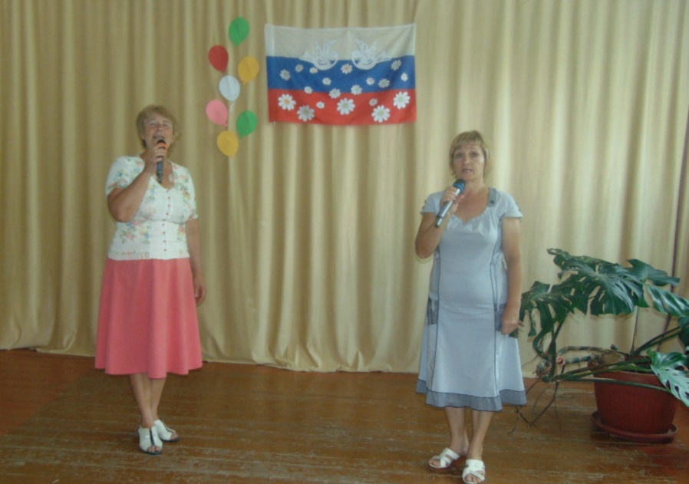
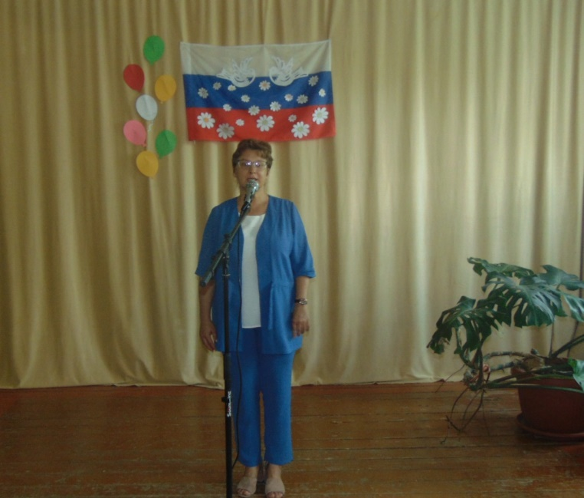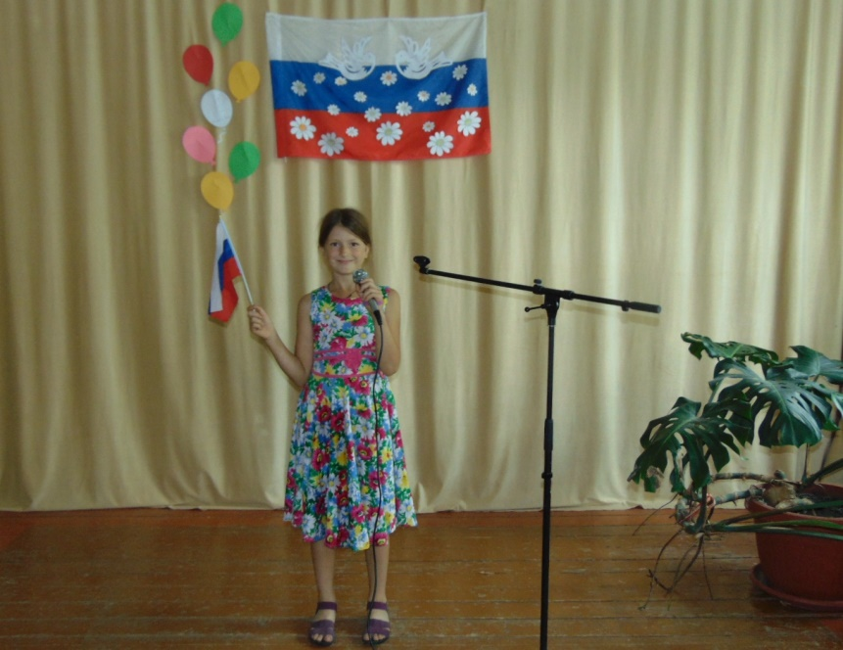
22 августа прошёл мастер – класс « Флаг России в детских руках» по декоративно – прикладному творчеству.
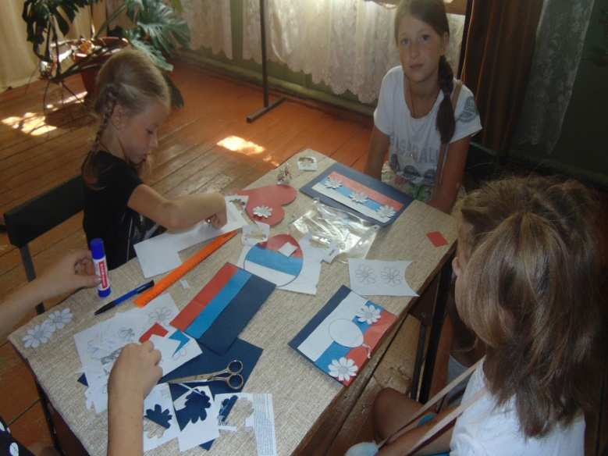
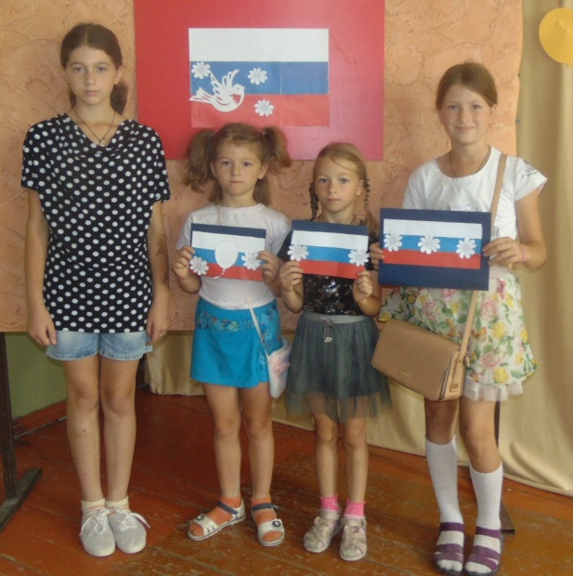
22 августа прошёл час информации «История флага Российского». Ребята узнали много интересного об истории флага, о ёё символах, о цветах её флага, о гербе Родины. Дети отвечали на вопросы викторины.
